English +™

Sürüm 2.0

BİLGİSAYAR DESTEKLİ İNGİLİZCE KURSU

KULLANMA KILAVUZU



TEKZİP VE BİLDİRİMLER

EDUSOFT herhangi bir kazanç kaybından yada diğer ticari zararlardan sorumlu tutulamaz. Buna özel, ikinci derecede önemli, dolaylı yada diğer zararlar yada bu kılavuz veya yazılımı kullanarak herhangi bir şekilde bağlanmaktan doğacak sonuçlarda dahildir.

ENGLISH +™ Edusoft Ltd.'in tescilli markasıdır.

MS-DOS Microsoft Corp.'un tescilli markasıdır.

WINDOWS Microsoft Corp.'un tescilli markasıdır.

IBM International Business Machines Corp.'un tescilli markasıdır.

Bu ürünün hiçbir parçası Edusoft Ltd'nin daha önceden yazılı izni olmaksızın çoğaltılamaz, herhangi bir elektronik, mekanik araç, kayıt, scan, dijital yada diğer yollarla yayınlanamaz.
Copyright 1998 by Edusoft Ltd.

Gerekli diğer bilgiler bu yapımın README dosyasında bulunmaktadır. Bu dosyayı yazıcıda basmanız ve bu kullanma kılavuzu ile saklamanızı tavsiye ederiz.

ÜRÜNÜN TANIMI

English +™ devrimsel bir multimedya İngilizce kursudur. Genç yetişkinlere hızlı,kolay ve zevkli şekilde ingilizceyi öğretmeyi amaçlamaktadır. Bunun için yüksek çözünürlüklü bilgisayar grafiği, animasyon, video, müzik ve metinler kullanmaktadır.

English +™ ile ingilizcenin yapısını yaklaşık 3000 ansiklopedik bilgi ile verilmektedir. Bu ürünü kullanmak için bilgisayar geçmişi gerekmemektedir. English +™ ile hiç bir İngilizce bilgisi olmadan başlayabilirsiniz ve 500 saat sonunda ileri İngilizce bilgisine kavuşmuş olursunuz. Bu ürünün kısımları:

Let’s Start | (Hadi Başlayalım)
Basic | (Temel)
Intermediate | (Orta)
Advanced | (İleri)
Advanced -Review | (İleri - Gözden Geçirme)
Business | (Ticari)

English +™ ile öğrenme yolunuzu kendiniz belirleyebilirsiniz. Sadece farenizin tuşlarına basarak: Dil yeteneği bölümü, Planmış öğrenme yolu, Spesifik Modül testi veya Macera oyununu seçebilirsiniz. İstediğiniz anda modüller arasında geçiş yapabilirsiniz. Yardım alabilirsiniz.

English +™ 'ü seçtiğiniz teşekkürler.

İÇİNDEKİLER
KURULUM________________________________________ 4
English +™ Windows altında kurulumu
Programı Kaldırma
PROGRAMI BAŞLATMA VE KAPATMA________________ 4
Windows altında başlatma
Giriş Yapmak
Programdan çıkmak
ANA MENÜ_______________________________________ 5
YENİLİKLER !
Crossroads Sign ( YÖN OKU ) ikonu
KULLANICI ALETLERİ______________________________ 6
ÖĞRENCİ KAYITLARI_______________________________ 7
ENGLISH PLUS WEB BAĞLANTISI___________________ 7
ÇALIŞMAYA BAŞLAMAK____________________________ 8
SAYILAR________________________________________________ 9
Araştır
Alıştırma
Test
ALFABE__________________________________________ 11
Araştır
Alıştırma
Test
SÖZCÜK DAĞARCIĞI_______________________________ 12
Araştır
Alıştırma
Test
DONANIM GEREKSİNİMLERİ________________________ 12

EK KELİME GRUPLARI_____________________________ 13

ÜRÜN İÇERİKLERİ_________________________________ 14

ENGLISH +™ İLE 3 ÖĞRENME YÖNTEMİ_____________________ 19

AÇIK YÖNTEM___________________________________________ 19
Dil (9)
Kelimeler (11)
Konuşma (12)
Yazma (13)
Okuma (14)
Dinleme (15)

YAPISAL YÖNTEM________________________________________ 31

MACERA________________________________________________ 32

DONANIM GEREKSİNİMLERİ________________________________ 36

EK A GRAMER YAPILARI__________________________________ 36

EK B KELİME GRUPLARI___________________________________ 38

EK C MACERA OYUNU RESİM KAYNAKÇALARI_______________ 41

ÜRÜN İÇERİKLERİ_______________________________________ 43
Basic1 (43)
Basic2 (46)
Basic3 (48)
Intermediate1 (51)
Intermediate2 (54)
Intermediate3 (56)
Advanced1 (58)
Advanced2 (61)
Advanced3 (63)

İŞ İNGİLIZCESI_______________________________________ 68

EK KELİME GRUPLARI__________________________________ 68

ÜRÜN İÇERİKLERİ__________________________________ 68

KURULUM

English +™ Windows altında kurulumu

English +™ otomatik başlama özelliğine sahiptir.
English +™ otomatik başlama özelliğine sahip makinalarda kurulumu :

- CD-ROM'u CD sürücüsüne yerleştirin, ekranda “ pencere belirecek.
- Evet seçeneğini tıklayın ve ekranda söylenenleri takip edin.

English +™ otomatik başlama özelliğine sahip olmayan makinalarda kurulumu:

- CD-ROM'u CD sürücüsüne yerleştirin.
- "Başlat" a tıklayın.
- "Çalıştır" a tıklayın.
- X:\Setup.exe ( x'i CD-Rom sürücüsünün harfi ile değiştirin) ye tıklayın ve tamam seçeneğini seçin.
- Ekranda söylenenleri takip edin.

Programı Kaldırma
- English +™ klasörünün altındaki Uninstall ikonunu tıklayın.
- Ekranda söylenenleri takip edin.

PROGRAMI BAŞLATMA VE KAPATMA
Windows altında başlatma

- CD-Rom'u CD sürücüsüne yerleştirin.
- "Başlat" a tıklayın.
- English +™ klasörünün altından uygun seçeneği seçiniz.
- Programın ikonuna basın ve program çalışmaya başlayacaktır.

Giriş Yapmak

Öncelikle programa girmeniz gerekmektedir. Daha sonra kullanacak olduğunuz adı giriniz. Bu ad sizin daha sonraki oturumlarda English +™ tarafından tanınmanıza yarayacaktır.

Programdan çıkmak; Herhangi bir ekrandan çıkmak;
  Quit İkonu | Quit ikonuna tıklayın; bir önceki ekran açılacaktır.  Ana menüye gelene kadar 1 numaralı maddeyi tekrarlayın.  Ana menüde Quit ikonunu tıklayın; English +™ kapanacaktır.

Bütün çalışmalarınız kullanıcı adınıza kayıtlanmış olacaktır.

ANA MENÜ (Let’s Start – Başlangıç)
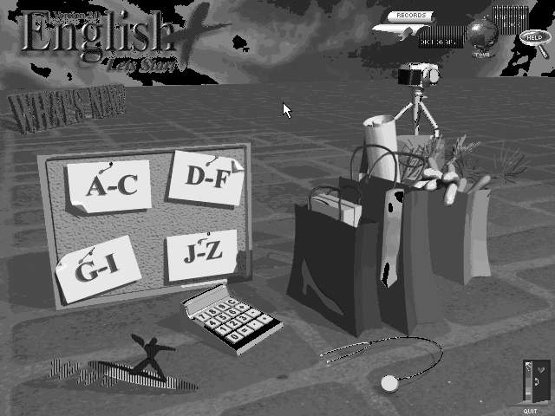
English +™ programı kolayca kullanabileceğiniz ve kendi adımlarınıza göre ayarlayabileceğiniz şekilde dizayn edilmiştir. Çalışmayı arzu ettiğiniz konu ve aktiviteleri seçmekte yada her istediğiniz anda değiştirmekte özgürsünüz.

YENİLİKLER !


Yenilikler İkonu

Whats New (Yenilikler) İkonuna tıklayarak English +™ hakkındaki yenilikleri kontrol edebilirsiniz.

CROSSROADS SİGN (YÖN OKU) İKONU

  Yön Oku İkonu | Yön Oku İkonu (Crossroads Sign) Bu işaret ana menü hariç her zaman ekranda sol üst köşede bulunacaktır. Bu butona tıklayarak programdaki diğer başlıklar hakkındaki seçeneklerinizi yada başlık altındaki aktiviteleri görebilirsiniz.

KULLANICI ALETLERİ

Öğrenmenizi kolaylaştırmak için ekranın sağ üst köşesinde kullanıcı aletleri vardır.

HELP (YARDIM) İKONU

  Yardım İkonu | Programın herhangi bir yerinde ana dilinizde bir açıklama almak için yardım ikonunu tıklayınız. Açıklamanın kapatılmasını istiyorsanız tekrar yardım ikonunu tıklamanız yeterlidir.

İKİ DİLDE KONUŞAN SÖZLÜK

  Sözlük İkonu | Testler hariç programı kullandığınız zaman sözlüğe ulaşabilirsiniz. Sözlüğü kullanmak için Dictionary (Sözlük) ikonuna tıklayınız. Sonra istediğiniz sözcüğü işaretleyip tıklayın.
Sözlükten kelimenin yazılımın, tercümesini ve doğru telaffuzu ile öğrenebilirsiniz. Ayrıca zor telaffuzlu kelimeler yada okunuşu yazılımından farklı olan kelimeler içinde söyleme tarzını tanımlama vardır. Orta seviyede ve daha yüksek seviye derslerde ayrıca deyimlere de ulaşabilirsiniz. Kapatmak için Sözlük ikonunu tekrar tıklamanız yeterlidir.
Not: Sözlük kelimenin sizin yazdığınız halini değil de kök halini çevirmektedir. Örneğin siz "koşuyorum" kelimesini seçerseniz sözlük size kök hali olan "koşmak" kelimesini çevirir.

TELAFFUZ ÖLÇER

Telaffuzu zor olan kelimelerde telaffuzunu geliştirmek için kullanılır. Sözlük penceresi içersinde farenin ikonunu kelimenin üzerine getirirseniz sağ yukarı köşede speak (konuşma) ikonunu görebilirsiniz.

 Konuşma İkonu

Kelimenin üzerine tıkladığınızda pencere açılır ve konuşma ikonuna bastığınızda telaffuz tanıma modu aktif hale gelir. Mikrofona kelimeyi söyleyin. Bilgisayarınız size kelimeyi vurgularken yapmış olduğunuz hatayı ekran üzerinde gösterecektir.

TUR REHBERİ
  Tur İkonu | English +™, oturumuna başlamadan önce bizim yardımsever Tur Rehberimiz ile hızlı bir tur yapmak isteyebilirsiniz.  Rehberiniz size bütün ana bölümler ile tanıştıracak ve onlara nasıl gireceğiniz gösterecektir. Ana dilinizde tur yapmak için Tour (Tur) ikonunu tıklamanız yeterli olacaktır. Tura başladıktan sonra "ileri" yada "geri" ikonlarına tıklayarak ileriye veya ileriye doğru hareket edebileceksiniz. Turdan çıkmak istediğinizde ise Close (Kapat) ikonunun tıklamanız yeterlidir.

ÖĞRENCİ KAYITLARI

 | Öğrenci kayıtlarına tıkladığınızda her bölümde kaç alıştırmayı doğru veya yanlış yaptığınız izleyebilirsiniz.
Programın her bölümündeki performansınız (dil, kelime,yazma,konuşma,dinleme,okuma) size bir çubuk ile gösterilecektir.Yüksek çubuk size belirli bir bölümde tamamlamış olduğunuz soruları gösterir. Mavi bölüm doğru olarak cevapladığınız soruları, kırmızı bölüm ise yanlış olarak cevapladığınız soruları gösterir.
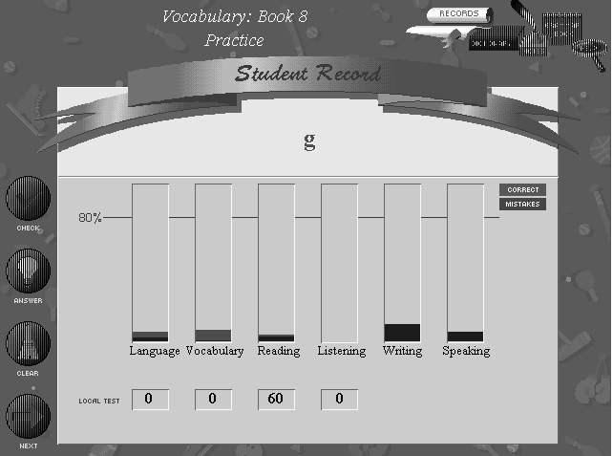

Öğrenci kayıt ekranının alt kısmına baktığınız da lokal testlerin sonuçlarını bulabilirsiniz. (Testlerdeki sonuçlarınızın ortalamasını)

ENGLISH DISCOVERIES WEB Bağlantısı

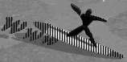

English +™ size özel English Discoveries Web bağlantısı vermektedir. Burada öğrenmek ve eğlenmek için çeşitli aktiviteler bulabilirsiniz.
English Discoveries Web bağlantısı ikonunu tıklayarak web sitesine bağlanabilirsiniz (Tabii internet bağlantınız kurulu iken).
Eğer "Macera" menüsünden English Discoveries Web bağlantısına girerseniz, Macera şehri bağlantıları açılır.
Programın başka bölümünden English Discoveries Web bağlantısına girerseniz bu takdirde English Discoveries Web bağlantısı ana sayfası açılır.
English +™ geri dönmek için yapmanız gereken sadece sunucunuzu kapatmak olacaktır.
English +™ ile English Discoveries Web bağlantısı arasında geçmek için "Alt + Tab" tuşlarına basmalısınız.

LET’S START (HADİ BAŞLAYALIM) İLE ÇALIŞMAK
Let’s Start! istediğiniz konuyu mönüden seçebilirsiniz. Seçenekler;

- Sayılar
- Alfabe
- Sözcük dağarcığı

Bir konu başlığından diğerine "Yön İşareti" ikonunu tıklayarak ulaşabilirsiniz ve yeni bir konu başlığı seçebilirsiniz.
Aşağıdaki ikonların hepsi yada bazıları programın dil yetenekleri seçeneklerinde kullanılır.

 | Yazıları detayları ile görmeye  yarar. |  | 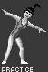 | Becerilerinizi artırmanız  için  alıştırmalar  verir.
 | Bilgi ve  becerilerinizi sınar. |  |  | Bilgi ve becerilerinizi oyun ile sınar.

Aşağıdaki ikonların hepsi yada bazıları Dil yetenek alıştırma yada test seçeneklerine girdiğimizde gözükecektir:

 | Doğru cevabı gösterir. |  |  | Cevabınızı kontrol eder.
 | Cevabınızı silip yeni cevap vermenizi sağlar. |  |  | Bir sonraki alıştırmaya geçmenizi sağlar.

Not: Eğer ikonlardan birisi silik gözüküyorsa bu takdirde o ikon kullanılmamaktadır.

SAYILAR
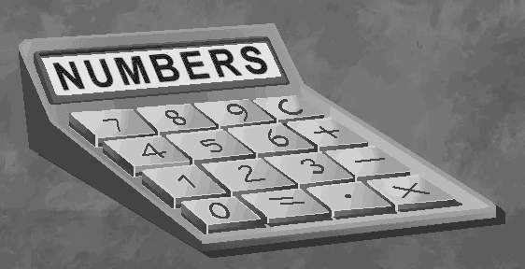

Bu bölümde 1-40, 50, 60, 70, 80, 90, 100, 1,000, 10,000, 100,000 ve I,000,000 rakamlarını İngilizce olarak göreceksiniz.. Rakamlar tarih, normal form ve Parasal olarak söylenişleri ile çalışacaksınız

Sayılar bölümüne girmek için ana mönüden Numbers ikonunu tıklayın . Hesap makine sının ekranına basın ve oradan işleminizi seçin.

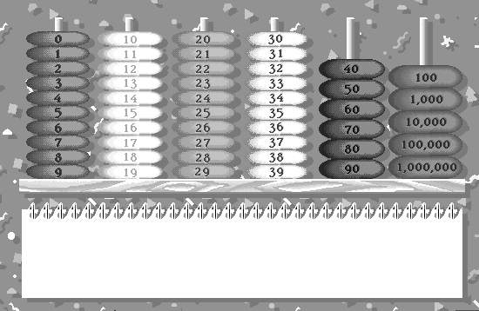
Araştır

Bir Sayı seçin ve sonra aşağıda gördünüz ikonlardan birine tıklayın.
 | Tarih örneklerini görmek için |  |  | Zaman örneklerini görmek için
 | Para ile ilgili örnekler görmek için |  |  | rakamlar ile ilgili örnekler görmek için
Hear buttonuna basarsanız örneğinizi duyabilirsiniz.

Alıştırma

Bu Alıştırmada duymuş olduğunuz sayıları doğru olarak seçmeniz yada boşluk doldurma ile bulmanız gerekiyor. Bütün alıştırmaları bitirdiğiniz de "The End" yazısını göreceksiniz.Score ikonunu seçerek bu aktivitedeki başarınız görebilirsiniz.. Mistakes ikonunu seçerek yapmış olduğunuz hatalı alıştırmalara geri dönebilirsiniz. . Aktiviteden çıkmak için The End de basınız sonrada Quit ikonunu seçiniz..

Test

Bu Alıştırmada duymuş olduğunuz sayıları doğru olarak seçmeniz yada boşluk doldurma ile bulmanız gerekiyor.

Bütün alıştırmaları bitirdiğiniz de "The End" yazısını göreceksiniz.Score ikonunu seçerek bu aktivitedeki başarınız görebilirsiniz.. Mistakes ikonunu seçerek yapmış olduğunuz hatalı alıştırmalara geri dönebilirsiniz. . Aktiviteden çıkmak için The End de basınız sonrada Quit ikonunu seçiniz..

ALFABE
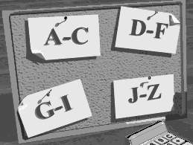
Bu bölümde İngiliz alfabesini Büyük yada küçük harflerden oluşmuş olarak göreceksiniz..Bu bölüme girmek için Alphabet ikonunu seçiniz.

Araştır
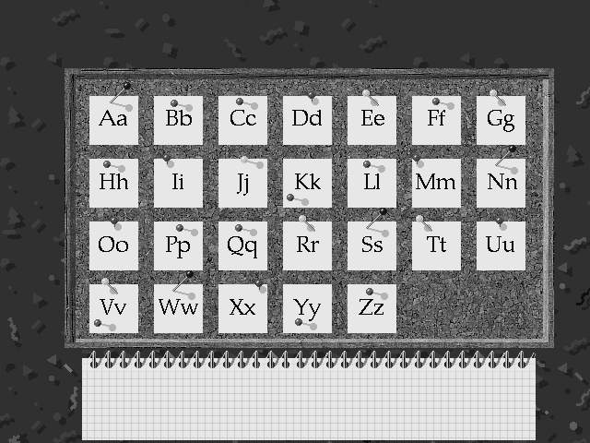

Explore size ingiliz alfabesini tanıtacakdır. Harfin adını duymak için, Harfi seçip Hear Name ikonuna tıklayın. Harfin okunuşunu duymak için ise, harfi tıklayıp Hear Sound ikonunu tıklayın.O harfi bulunduran bir kelimeyi duymak için , ekranın altında bulunan kelimeye tıklayın.

 | Harfin adını duymak |  | Harfin okunuşunu duymak

Alıştırma
Bu Alıştırmada harfin adı veya okunuşunu duyacaksınız ve büyük yada küçük harflerden seçeceksiniz.
Bütün alıştırmaları bitirdiğiniz de "The End" yazısını göreceksiniz. Aktiviteden çıkmak için The End de basınız sonrada Quit ikonunu seçiniz..

Test

Bu Test ile harfin adı veya okunuşunu duyacaksınız ve büyük yada küçük harflerden seçeceksiniz.
Bütün alıştırmaları bitirdiğiniz de "The End" yazısını göreceksiniz. Aktiviteden çıkmak için The End de basınız sonrada Quit ikonunu seçiniz..

SÖZCÜK DAĞARCIĞI

 | Let's Start! size 200 tane kelime barındırmakta. Kelime bölümüne girmek için ana mönüden Vocabulary ikonunu tıklayın.. Sözcük mönüsündeki her madde size 25 kelimeden oluşan ve yüzlerce alıştırmadan oluşan bir "mağaza" sunacaktır.

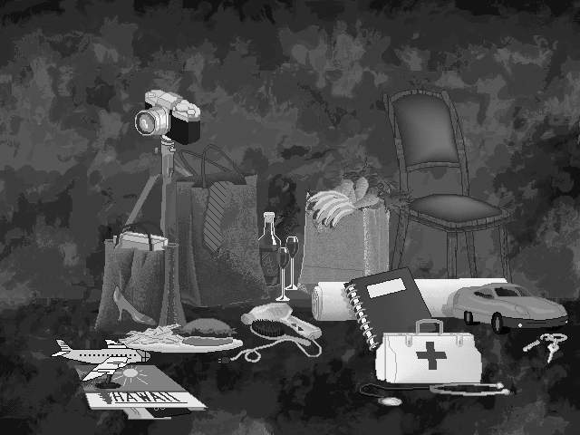
Sözcük mönüsünden bir mağazayı tıklayınız. (Eğer sandalyeyi seçerseniz mobilya dükkanına,eğer steteskop'u seçerseniz Doktor 'a ulaşırsınız vb.) Bir mağazaya girdikten sonra aşağıdaki seçeneklere sahip olacaksınız.

Araştır
Mağazanın içinde bir nesneyi seçiniz ve size o nesne hakkında bir konuşma gelecek.
Translation ikonuna tıklayarak bu konuşma türkçeye çevrilmiş olacak.
Hear ikonuna tıklayarak konuşmayı dinleyebileceksiniz.
Video ikonu ile bu konuşmaya ait bir video seyrebileceksiniz (Her bölüm için geçerli değil).

Alıştırma
Bu bölümde seçmiş olduğunuz kelimeler ile ilgili alıştırmalar yapabilecesiniz.. Duymuş veya görmüş olduğunuz kelimeyi doğru şekilde boşluk doldurarak,duymuş olduğunuz kelimeyi boş kalan harfleri doldurarak veya resmini seçerek doğru kelimeleri işaretleyeceksiniz..
Bütün alıştırmaları bitirdiğiniz de "The End" yazısını göreceksiniz. Aktiviteden çıkmak için The End de basınız sonrada Quit ikonunu seçiniz..

Test
Seçmiş olduğunuz kelime grubu ile ilgili olarak aşağıdaki testleri yapabilirsiniz.
- Duymuş olduğunuz yada görmüş olduğunuz kelimeyi boşluğa doldurarak.
- Bir kelimeyi dinledikten sonra boş olan harfleri doldurarak.
Bütün alıştırmaları bitirdiğiniz de "The End" yazısını göreceksiniz. Aktiviteden çıkmak için The End de basınız sonrada Quit ikonunu seçiniz..

DONANIM GEREKSİNİMLERİ
- Windows 9x
- PC (IBM Uyumlu)Pentium
- 16 MB RAM (24 MB RAM tercih)
- Hard disk - her modül için 7 MB yer
- 4x hızlı CD ROM
- Super VGA monitor,
- Windows Uyumlu ses kartı
- Mikrofon ve hoparlör (Kulaklık)
- İnternet bağlantısı

EK B KELİME GRUPLARI
- Supermarket
- Doctor's Office
- Travel Agency
- Restaurant
- Photo Studio
- Office Supplies
- Hair Salon
- Furniture Store
- Car Rental Agency
- Fast Food
- Women's Clothing
- Men's Clothing

ÜRÜN İÇERİKLERİ

DISC : Let’s Start
LEVEL : Zero -Knowledge /False Beginners

Content Description

Skills taught: Sound recognition; letter recognition; numbers in contexts of date, time and price; basic sentence structure; basic vocabulary; basic functions (dialogues)

Alphabet: a-z; A-Z; names of letters; sounds of letters

Numbers: 1-39; 40, 50, 60, 70, 80, 90, 100, 1,000, 10,000, 100,000, 1,000,000

Vocabulary: Car Rental Agency, Doctor's Office, Furniture Store, Hair Salon, Men's Clothing Store, Photo Studio, Supermarket, Travel Agency, Women's Clothing Store

ENGLISH +™ İLE 3 ÖĞRENME YÖNTEMİ
English +™ size 3 öğrenme yöntemi sunmaktadır.
- Açık yöntem
- Yollar - Yapısal Yöntem
- Serüven - Problem çözme yöntemi

AÇIK YÖNTEM

English +™ çalışmak için seçtiğiniz dil yeteneklerine doğrudan doğruya ana menü den ulaşmanızı sağlar. Seçenekler aşağıdaki gibidir.

- Dil
- Sözcük
- Konuşma
- Yazma
- Okuma
- Dinleme

Bir konu başlığından diğerine "Yön İşareti" ikonunu tıklayarak ulaşabilirsiniz ve yeni bir konu başlığı seçebilirsiniz.
Aşağıdaki ikonların hepsi yada bazıları programın dil yetenekleri seçeneklerinde kullanılır.

 | Yazıları detayları ile görmeye yarar. |  |  | Becerilerinizi artırmanız için alıştırmalar verir.
 | Bilgi ve becerilerinizi sınar. |  |  | Bilgi ve becerilerinizi oyun ile sınar.

Aşağıdaki ikonların hepsi yada bazıları Dil yetenek alıştırma yada test seçeneklerine girdiğimizde gözükecektir:

 | Doğru cevabı gösterir. |  |  | Cevabınızı kontrol eder.
 | Cevabınızı silip yeni cevap vermenizi sağlar. |  |  | Bir sonraki alıştırmaya geçmenizi sağlar.

Not: Eğer ikonlardan birisi silik gözüküyorsa bu takdirde o ikon kullanılmamaktadır.

DİL



Bu seçenek sizin spesifik gramer konularını öğrenmenizi sağlar. Hatalarınızı öğrenebilmeniz için geri beslemeye izin verir. Bu bölümde size, tek bir özel konu seçmeniz (be fiili gibi) yada bir alt konuyla birlikte özel bir konu seçmeniz (örneğin "be fiili ve evet/hayır soruları) seçeneği verilmiştir.

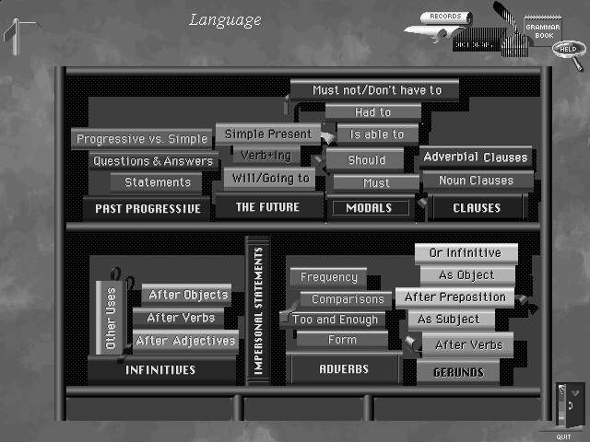
Dil bölümüne girebilmek için ana menü den Language (dil) ikonuna yada başka bir aktiviteden girmek için "yön işaretine" tıklayın oradan "dil" ikonuna ulaşabilirsiniz.

Dil menü sü kitap rafında düzenlenmiş kitaplar gibi gözükür. Ana konular büyük kitaplar şeklinde alt başlıklar ise daha küçük kitaplar şeklinde sunulmuşlardır. Çalışmak istediğiniz başlık yada alt başlığın üzerine tıklamanız yeterlidir. Bu konuların hepsini Yön işaretleri altın dada bulabilirsiniz.Seçtiğiniz aktivitenin üzerine tıklayarak konulara ulaşabilirsiniz.
Aşağıdaki Aktivitelere ulaşılabilir:

Araştırma
Araştırma konular ve açıklamaların resimli örneklerini sunar:

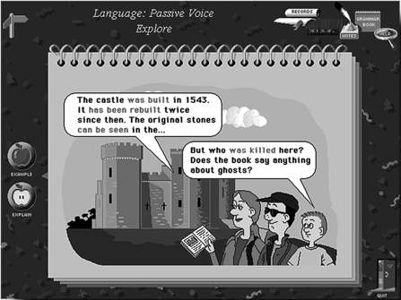

Örneğe Bakın
Açıklamaya Bakın

Alıştırma
Gramer konularındaki sizin seçtiğiniz alıştırmaları içerir. Alıştırmaları yapmak için:
1. Metni okuyun.
2. Doğru cevabı seçiniz. Sizin seçtiğiniz cevap daire içersine alınacaktır..
3. Boş bırakılmış alanları tıklayarak boşlukları doldurma.

Ayrıca "kontrol" ikonunu tıklayarak cevabınızı kontrol edebilir. "Temizle" ikonu ile cevabınızı silebilir. "Cevap" ikonuna tıklayarak doğru cevabı öğrenebilir yada "sonraki" ikonuna tıklayarak bir sonraki alıştırmaya geçebilirsiniz.

Bütün alıştırmaları tamamladığınızda bittiğine dair bir işaret belirecek ve "Skor" ikonuna tıklayarak sonucunuzu görebileceksiniz. "Hatalar" ikonuna tıklayarak yanlış cevaplarınıza geri dönebilirsiniz.Aktiviteden çıkmak için "Son" ve "Kapat" ikonlarına basmalısınız.
Test
Bu testin amacı gramer konularını ne kadar iyi anladığınızı görebilmektedir. Sorular Alıştırmadaki ile aynıdır. Alıştırmalar bittiğinde "son" işareti çıkar. Skor ikonuna tıklayarak sonucunuzu görebilirsiniz. Hatalar ikonu ile yapmış olduğunuz yanlışlara gere dönebilirsiniz. Hatalarınızı düzeltmeniz mümkündür ama bu sizin sonucunuzu etkilemeyecektir. Aktiviteden çıkmak için "Son" ve "Kapat" ikonlarına basmalısınız.

Oyun
Bu seçenek ile gramerinizi Tic Tac Toe oyunu ile sınayabilirsiniz.
Dokuz karelik bir ızgara göreceksiniz. Amaç düşey veya yatay da üç tane doğru işaretlemektir. Bir kare seçin ve soruyu cevaplayın. Eğer doğru cevap verirseniz onay işareti çıkacaktır. Eğer yanlış cevaplarsanız o takdirde x işareti çıkacaktır.

KELİMELER
Bu alana girebilmek için ana menü den Vocabulary(Kelimeler) ikonunu tıklayın yada Crossroads Sign (Yön İşaretini) tıklayarak ve daha sonra Vocabulary(Kelimeler) ikonunu tıklayın.

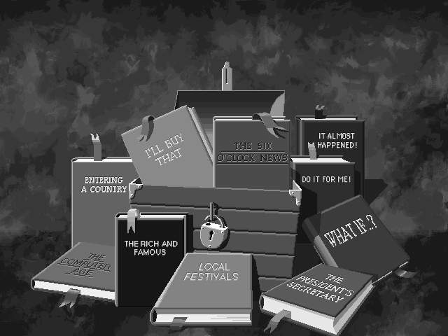

Her Modül size yaklaşık olarak yeni 350 kelime sunar. On tane Kelime Kitabımız bulunmaktadır. Kitapları seçmek için üzerine tıklayın karşınıza Crossroads Sign (Yön İşareti) altında çeşitli aktiviteler belirecektir .

Araştır
Kelimenin üzerine tıkladığınızda telaffuzunu dinleyebilirsiniz. Ayrıca cümle içersinde kelimenin kullanışını, değişik formlarını (İsimler için çoğullar, fiiller için zaman çekimleri) ve Türkçedeki karşılığını görebilirsiniz.

Alıştırmalar

Bu bölümde bir çok boşluk doldurma yada çoktan seçmeli alıştırmalar vardır. Boşluk doldurma sorularını cevaplarken seçtiğiniz cevabın üzerine tıklayın, sizin cevabınız bir kutu içersine alınacaktır. Sorudaki boşluğa tıklayıp cevabınızı kopyalayabilirsiniz. Bu alıştırmaların bazılarında her boşluk için seçenekler sıralanmış ve sütunlara ayrılmıştır. Çoktan seçmeli sorular için , seçtiğiniz cevabın üzerine tıklayın.
Sorular bittiğinde The End (Son) işareti ortaya çıkacaktır. Score (Sonuç) ikonuna tıklayarak skorunuzu görebilirsiniz. Mistakes (Hatalar) ikonuna tıklayarak yanlışlarınızı görebilirsiniz. Çıkmak için önce The End daha sonra Quit ikonuna tıklayın.

Test
Bu test kitaptan seçtiğiniz kelimelerle ilgilidir. Sorular "Alıştırma" bölümünündekilere benzer.
Sorular bittiğinde The End (Son) işareti ortaya çıkacaktır. Score (Sonuç) ikonuna tıklayarak skorunuzu görebilirsiniz. Mistakes (Hatalar) ikonuna tıklayarak yanlışlarınızı görebilirsiniz. Çıkmak için önce The End daha sonra Quit ikonuna tıklayın.

Oyun
Kare Bulmaca içersinde kelime bilgilerinizi sınamanıza sağlar. Okların üzerine basarak ipuçlarına erişebilirsiniz. İpucuna uygun kelimeyi yazıp enter tuşuna basınız.

KONUŞMA
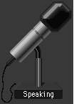 | Bu bölümün amacı günlük ve gerçek yaşam ingilizcesine sizi hazırlamaktır. Konuşma Alıştırmalerinde ana dili ingilizce olan rehberimiz yardımcı olacaktır. Konuşma menü süne geçmek için ana menü deki Speaking (konuşma) ikonuna tıklayın.
Bu seçeneği seçtiğinizde dört sahne göreceksiniz (yol, ofis,otel ve restoran)

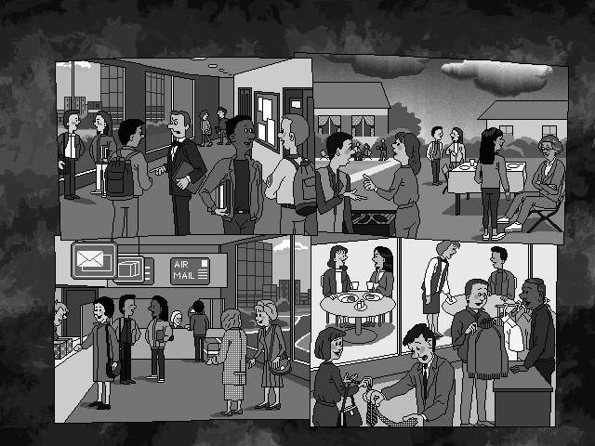
Her sahnede çiftler arasında konuşmalar geçmektedir. Katılmak istediğiniz konuşmanın üzerine gelin ve tıklayın. Aşağıdaki alıştırmalara Crossroads Sign (Yön İşareti) ikonundan ulaşabilirsiniz:
Araştır:
Bu seçenek ile;
 | Bütün konuşmayı dinleyebilirsiniz |  |  | Seçili alanı dinleyebilirsiniz
 | Bütün konuşmayı görebilirsiniz |  |  | Ses Kaydı  Ses kaydı yapmak:  1.Record (kaydet) ikonuna tıklayıp mikrofona konuşun.  2.Konuşmanız bitince tekrar Record (kaydet) ikonuna tıklayıp durdurun. Bu işlemi yapmazsanız kayıt işlemi 10 saniye sonra kendini durduracaktır.
 | Seçtiğiniz bölümün tercümesini görünüz. |  |  | Konuşmanızı dinleyin.

YAZMA



Bu bölüm sizin ingilizce yazma yeteneğinizi geliştirmek içindir. Bu bölüm formlar, kişisel yada işle ilgili mektuplar, raporlar yazmayı içerir. Bu bölüme ana menüdeki writing (Yazma) ikonuna tıklayarak yada başka bir aktiviteden geçmek istiyorsanız önce crossroad sign (Yön oku) sonrada writing (yazma) ikonuna tıklayarak ulaşabilirsiniz. Bu seçenekler aşağıdaki gibidir.

Araştır
Araştırda değişik tipteki yazım çeşitlerine inceleyebilirsiniz. Metinlerdeki bazı özel bölümleri seçebilirsiniz. Her metin özel tipine ve zorluk derecesine göre ikonlara sahiptir. Bunlar;
 | Kelimeleri yada deyimleri açma |  |  | Amacı seçme
 | Ana fikri seçme |  |  | Kelimeleri seçme
 | Kapalı kelime veya deyimleri aydınlatma |  |  | İmzayı aydınlatma

Alıştırma
Temel düzeyde bu bölümde boşluk doldurma, tamamlama , kontrol ve kısa mektuplardan oluşur. Boşluk doldurma alıştırmasında cevabınızın üzerine tıkladığınızda cevabınız bir kutu içersine alınır. Boşluğa tıklayıp cevabınızı buraya kopyalayabilirsiniz.
Orta düzeyde metin tipleri mektuplar, hatıralar, haberlerdir. Her tipte 2 alıştırma vardır. Bu alıştırmalarda bilgisayarın kelime haznesi kullanılarak çalışılabilir.Metni tamamlamak için kelime ve deyimler size verilecektir. İlk alıştırmada başlangıç ve sonuç bölümü mevcuttur yapmanız gereken ortadaki bölümü tasarlamaktır . İkinci metinde ise sadece başlangıç bölümü hazırlanmıştır. Sizden istenen metnin tamamlanmasıdır. Cevapları örnekler ile karşılaştırabilirsiniz.

Gelişmiş düzeyde çeşitli resmi mektuplar vardır. Burada eksik kısımları bilgisayarın içersinde bulunan kelimeler ile tamamlamanız gerekmektedir. Her metinle ilgili iki alıştırma vardır. İlk metinde girişi yapılmış bir mektubun tamamlanması istenmektedir. İkinci alıştırmada ise girişin tamamlanması istenmektedir. Orta düzeydeki gibi sizin yazmış olduğunuz mektup ile örnek metni karşılaştırabilir ve yazdırabilirsiniz.
Aktiviteden çıkmak için End (Son) ve Quit (Çıkış) ikonlarına basmalısınız.

OKUMA



Bu bölüm okumanız için kartları, talimatları, direktifleri, haberleri, ilanları, mektuplar, hikayeleri, gazeteleri ve magazin haberlerini içerir. Okuma bölümüne girmek için ana mönüden Reading (Okuma) ikonuna basınız. Yada Crossroads Sign (Yön İşareti) ikonuna tıklayınız sonrada Reading (Okuma) ikonuna basınız.

Okuma materyallerinden istediğinizi seçebilirsiniz. Seçenekler;

Araştır

Seçtiğiniz bölümü okuduktan sonra aşağıdaki ikonlardan yardım alarak metini daha iyi anlayabilirsiniz.

 | Ana fikri gösterir |  | Referans kelimeleri göster
 | bağlaçları gösterir. |  | Ana fikri anlamanızı sağlayan önemli kelimeleri göster

Ayrıca aşağıdaki ikonları seçerek okuduğunuz metni dinleyebilir veya tercüme edebilirsiniz.

 | Seçili yazıyı oku |  | Seçili metni tercüme et

Alıştırma

Bu bölümde size metinle birlikte bir yada daha fazla alıştırma sunar (boşluk doldurma). Boşluk doldurma alıştırmasını bitirdiğinizde sizin seçtiğiniz cevabın üzerini tıklayın. Seçiminiz kutu içine alınacaktır. Metnin yada soru nun üzerine tıklayın ve boşluğa cevabınızı kopyalayın.
Bütün alıştırmaları bitirdiğinizde The End (Son) ibaresini göreceksiniz çıkış için önce the end (Son) daha sonrada quit (kapat) ikonlarını tıklayınız.

Test

Testlerde çoktan seçmeli yada boşluk doldurma şeklinde kavrama yönelik sorular bulunmaktadır. Çoktan seçmeli sorular için seçtiğiniz cevabın üzerini tıklamanız yeterlidir.
Bütün alıştırmaları bitirdiğinizde The End (Son) ibaresini göreceksiniz çıkış için önce the end (Son) daha sonrada quit (kapat) ikonlarını tıklayınız.

DİNLEME



Bu bölüm size dinleme için yoğunlar örnekler sağlar. Bu sizin belli konuları dinleme yeteneklerinizi geliştirir. Konuları dinlemek, düşünceleri desteklemek ve anlamak konuşanın niyetini ve diyalogun amacını kavramak becerilerini geliştirir. Bu bölüme girmek için ana mönüdeki listening (dinleme) ikonunu seçiniz. Bu seçeneği seçtiğiniz anda ekranda radyo,televizyon ve bir telesekreter göreceksiniz.

Radyoda bir çok değişik istasyon çeşitli programlar sunar. Spor hava durumu , haberler ve oyunlar bunlardan bazıları. Televizyonda değişik kanallar ve video programları mevcuttur bunlardan bazıları macera,drama vb. Telesekreterde ise aileden arkadaşlardan ve iş gruplarından gelen çeşitli mesajlar bulabilirsiniz.

Araştır
Dinlemek istediğiniz metnin üzerine tıkladığınızda aktivite seçenekleri Crossroads Sign (Yön oku) altında açılacaktır.

 | Bütün metni dinle |  | Bütün Metni göster
 | Seçili kısmın tercümesini görüntüle |  | Seçili metni dinle
 | Sesini kaydet |  | Kayıtınızı dinleyin

Alıştırma
Bu bölümde iki çeşit alıştırma vardır.Bunların birinde pasajın boşluklarını doldururken aynı zamanda defalarca dinleyebilirsiniz. Diğerin de ise metin dinleme parçası ile aynı temeldedir ancak farklı bir şekildedir.

Boşlukları doldurmayı bitirdiğinizde cevap için seçiminizi tıklayın. Seçiminiz daire içersine alınacaktır. Sorudaki boşluğu tıklayın ve cevabınızı kopyalayın.
Bütün alıştırmaları bitirdiğinizde The End (Son) ibaresini göreceksiniz çıkış için önce the end (Son) daha sonrada quit (kapat) ikonlarını tıklayınız.

Test

Testler çoktan seçmeli yada boşluk doldurma şeklinde olabilmektedir. Çoktan seçmeli testlerde seçtiğiniz cevabın üzerine tıklamak yeterlidir. Boşluk doldurmada ise bu işlem dinleme alıştırmaları aynıdır.

Bütün alıştırmaları bitirdiğinizde The End (Son) ibaresini göreceksiniz çıkış için önce the end (Son) daha sonrada quit (kapat) ikonlarını tıklayınız.

YAPISAL YÖNTEM
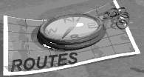

İzlenecek Yollar English +™ tarafından pedagoji uzmanları tarafından en iyi şekilde öğrenmenizi sağlayacak şekilde tasarlanmıştır.
Route ikonunu tıklayınca izlenecek yolların listesi açılır.
Activity ikonunu tıkladığınız zaman aktiviteler açılır.

Next (İlerle) ikonuna tıkladığınızda sol alt köşede izlenebilecek yolların listesine ulaşabilirsiniz. Ekrandaki Pasta şekli size yapmış olduğunuz aktivitenin miktarını gösterir. Tam bir posta şekli henüz bir aktivite gerçekleştirmediğinizi gösterir. Aktivite miktarını artırdığınız sürece pasta dilimleri azalacaktır. Yöntemdeki bireysel aktiviteleri yaptığınızda V işareti olacaktır.
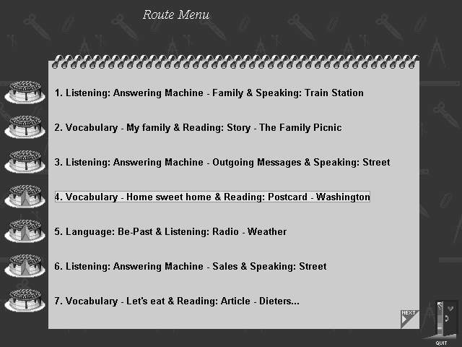

İlerlemek istediğiniz yollu seçtiğinizde karşına içerik listesi ekrana açılacaktır. Buradan Move On ikonuna tıklayarak aktivitenizi seçebilirsiniz. Eğer bir yolu tekrar başlatmak isterseniz Start ikonuna basabilirsiniz.

 | Bir sonraki aktiviteye geçmek için basınız. |  | Yeniden başlatmak için bu ikonu tıklayınız..
Crossroads Sign ikonundan Routes ikonunu seçin ve buradan Choose Activity ikonunu seçiniz..

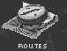 | İzlenecek Yollar Mönüsüne geri dönmek için. |  | İzlenecek Yollar içerik mönüsüne girmek için

MACERA

 | Bu eğlenceli bir interaktif oyundur. Tarihsel olayların kurgulandığı otantik ve eğlenceli bir dil öğrenme yöntemidir.  Her macera farklı bir ingilizce konuşulan şehirde geçer. Nir nesne şehirde bir yere saklanır. Sizin göreviniz bu nesnenin ne olduğunu ve şehirde nerede saklandığını bulmaktır. Bu bölümü kullanmak için English+™ taki bütün dil yapısını ve yeteneklerini kullanmalısınız.  Size hazineyi bulup oyunu kazanmada yardım etmeleri için şehir hakkındaki yazıları okumanız ve kurgusal sakinleriyle tanışmanız gerekir.

Macerayı oynamak
Adventure ikonuna tıklayınız. Macera Oyunun tanıtım ekranını göreceksiniz. Start ikonuna tıklayarak oyuna başlayın.
 | Oyuna başlamak.. |  |  | En son kaldığınız yerden oyuna devam etmek..
Not: English +™ da daha önce Macerayı oynadıysanız Restore ikonuna tıklayın ve kaldığınız yere gere dönün. Eğer yeni başladı iseniz kendinizi oyun odasında bulacaksınız. İhtiyacınız olan her şey ve saklanacak olan nesne bu odadır.
Paranızı ve zamanınızı dikkatli kullanmalısınız. Saat size ne kadar zamanınız kaldığını ve ne kadar bulunduğunu söyleyecektir. Eğer nesneyi bulmadan önce zamanınız ve paranız biterse oyun biter ve kaybedersiniz.
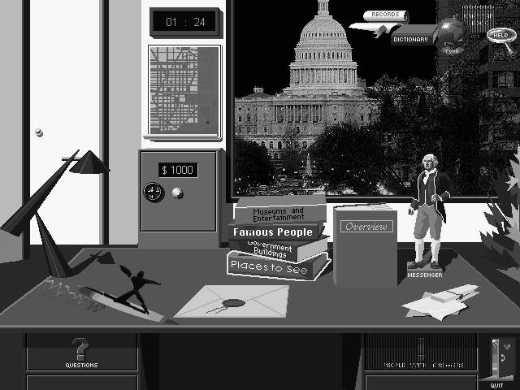


Masanın üzerindeki zarfta nesneyi bulabilmeniz için bir sır saklıdır. Bu sır bir çok parçadan oluşur ve her parça bir karşılığı elde edilebilir. Sorunun cevabı size nesnenin nereye saklandığı hakkında ipucu verir.
Soruyu gördüğünüzde önce zarfın bulunduğu alana tıklayarak zarfın kapanmasını sağlayın sonrada masanın çekmecesine tıklayın.
Sorular herhangi bir şekilde olabilir. Bazı sorularda boşluklar vardır. Öncelikle bu boşlukların doldurulması gerekmektedir. Boşluğun üzerine tıkladığınızda burayı doldurabilecek cevap seçenekleri ortaya çıkar . Doğru olduğunu düşündüğünüz seçeneği tıklayıp soruyu tamamlayın. Soruya tıkladığınızda size ücretli yada ücretsiz olarak soruya cevap verebilecek karakterler listesi verilecektir. Bu karakterlerden sadece birisi doğru cevabı bilmektedir. Karakterlere onların cevaplarına para harcayıp harcamadığınızı anlamak için kendileri hakkında soru sorun. Soru soru sormak için soruların üzerine tıklayın sonrasında seçeneğiniz olacaktır.
1. Karakterin üzerini klik leyin ve cevabı dinleyin
2. Sorunuzu kayıt edin. Me ikonuna tıklayarak ve cevap vermek için sorunuzu dinleyin, Karakterinizin cevabını kabul edip etmediğinize karar verdikten sonra soru ekranı kapatılacak ve oyun odasına geri döneceksiniz.
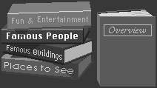
Karakterin cevabını kabul edersiniz, rehber kitaptaki referansla kontrol edebilirsiniz. Bu kitap soru cevaplamanız ve ip uçlarını çözmeniz için ihtiyacınız olan her şeyi açmak için kapağına tıklayınız. Kitabı kapatmak ve oyun odasına dönmek için quit ikonuna tıklayın.
Rehberi kontrol ettikten sonra karakterin cevabını yanlış bulursanız başka bir karaktere aynı soruyu sorabilirsiniz. Çekmeceye ünlem ile tıklayıp karakter listesini tekrar görün. Bu duruma doğru cevabı bulana kadar devam edin.
Bütün doğru cevapları bulduğunuzda nesnenin ne olduğunu ve nerede saklandığını bulabileceksiniz. Ulağınız taksi ile nesnenin bulunduğu yere göndermek için mesenger ikonunu tıklayın. Önce doğru binayı sonrada doğru koridoru ve sonunda da nesnenin nerede olduğunu yönlendirecektir.
Eğer doğru nesneyi bulursanız oyunu kazanacaksınız, eğer bulamazsanız oyun odasına geri dönüp tekrar deneyebilirsiniz. Ama dikkatli olun. Her taksi sürücüsü sizin zaman ve paranızı harcıyor. Eğer zamanınız bittiyse oyunda sona erecek.
İ Y İ Ş A N S L A R

DONANIM GEREKSİNİMLERİ

- Windows 9x
- PC (IBM Uyumlu)Pentium
- 16 MB RAM (24 MB RAM tercih)
- Hard disk - her modül için 7 MB yer
- 4x hızlı CD ROM
- Super VGA monitor,
- Windows Uyumlu ses kartı
- Mikrofon ve hoparlör (Kulaklık)
- İnternet bağlantısı

EK A GRAMER YAPILARI

Basic 1

- "Be "
- Present Progressive
- Nouns
- Articles
- This, That, These, Those
- There Is, There Are
- Pronouns

Basic 2

- Present Simple
- "Be" Past
- Past Simple
- Comparison of Adjectives
- Nouns and Quantifiers
- Imperatives
- Modals and Semi-Modals

Basic 3

- Past Progressive
- The Future
- Clauses
- More Modals
- Infinitives
- Impersonal Statements
- Adverbs
- Gerunds

Intermediate 1

- Reflexive Pronouns
- Present Perfect
- Relative Clauses
- Passive Voice

Intermediate 2

- Causative and Permissive
- Reported Speech
- Conditionals
- Past Perfect

Intermediate 3

- Past Form of Modals
- Conjunctions
- More Conditionals
- More Relative Clauses

Advanced 1

- More Future
- More Infinitives
- Clauses of Result
- Phrasal Verbs

Advanced 2

- Will vs. Would
- Participles
- Logical Connectors
- Common Errors

Advanced 3

- The Subjunctive
- Even More Infinitives
- Negation
- More Common Errors

Review (Review of grammar structures from previous modules)
- Present Progressive
- Present Simple
- Present Perfect
- Regular Verbs
- Past Progressive
- Past Perfect
- The Future
- Future Perfect
- Future Progressive
- Clauses
- Relative Clauses
- More Relative Clauses
- Clauses of Result
- Conditionals
- More Conditionals
- Comparison of Adjectives
- Nouns and Quantifiers
- Adverbs
- Participial Adjectives
- Order of Adjectives

EK B KELİME GRUPLARI

Basic 1
- First Date
- Trouble!
- At the Store
- Everyday Life
- Having Guests
- Foreign Food
- Around the World
- In the City
- Apartment Living
- Daytime TV

Basic 2
- A Day at the Office
- At a Hotel
- Let's Go Shopping
- Let's Eat
- Home Sweet
- Home Sports
- Do It
- The post Office
- My Family
- On the Street

Basic 3

- Did You Know?
- Are You Feeling Better?
- Business Meeting
- Having a Party
- Stop Thief!
- A Night Out
- Going Abroad
- A Trip to the Country
- My New Neighborhood
- A Summer Job

Intermediate 1

- Sending a Package
- Education
- Families in the Nineties
- Free Time
- Stormy Weather
- Studying Abroad

- Where's It From?
- Job Interview
- Celebrations

Intermediate 2

- Entering a Country
- I'll Buy That!
- The 6 O'clock News
- It Almost Happened!
- Do It For Me!
- What If...?
- The President's Secretary
- Local Festivals
- The Rich and Famous
- The Computer Age

Intermediate 3

- A New Acquaintance
- Entertainment
- Getting Ready
- Staying Healthy
- Where Shall We Stay?
- Dining Out
- Advertising
- What Do You Think?
- Customs and Traditions
- A Visit to the Factory

Advanced 1
- Danger!
- Learning a Foreign Language
- The World Today
- How Does It Work?
- The 21st Century
- Making a Presentation
- Teamwork
- At the Bank
- Investigative Reporting
- Cross-cultural Interaction

Advanced 2
- Doctor’s Orders
- What’s the Problem
- The Planet Earth
- If You Ask Me….
- Writing Letters
- On the Fast Track
- Working from Home
- Starting a New Job
- Jackpot!
- The Olympics

Advanced 3

- Cities Today
- Against All Odds
- Superstition
- International Trade
- History in the Making
- Positive Thinking
- The Outdoor Life
- Just For Fun
- Appearances
- After the Beep

Review (Review of grammar structures from previous modules)

- A Summer Job
- Having a Party
- Sending a Package
- Families in the 90s
- Local Festivals
- The Rich and the Famous
- Staying Healthy
- What Do You Think?
- Learning a Foreign Language
- Working from Home

EK C MACERA OYUNU RESİM KAYNAKÇALARI
New York
- Black Star
- Culver Pictures
- The Image Bank
- Superstock

Washington, D.C.
- Video footage of Mars provided by NASA, Lyndon B. Johnson Space Center

Photos of Washington, D.C. provided by:

- Berlitz Publishing
- The National Parks Service
- The National Aquanum
- Howard University
- Department of Defense, photographer MSGT Ken Hammond USAF Robert F. Kennedy Memorial Stadium, photographer Mike Smith
- The Arthur Sackler Gallery, photographer John Tsantes
- The Corcoran Gallery of Art
- The Phillips Collection
- Photograph of the National Museum of African Art by Henry Eastwood, National Museum of African Art, Eliot Elisofon Archives, Smithsonian Institution

- Photos of:
- Bureau of Engraving and Printing
- Civil War Troops
- The Decatur House
- Folger's Shakespeare Library
- The Freer Gallery
- Old Georgetown
- Invasion of the British
- The Iwo Jima Monument
- The L'Enfant Plan
- The National Archives
- The National Gallery of Art
- The National Museum of American History The Organisation of American States The Old Executive Office Building The Supreme Court
- Union Station
- Washington, DC from the Monument
- all provided by The Historical Society of Washington, DC, CHS or Press Collection

Miami
- ASAP Photo Agency
- Historical Museum of Southern Florida
- Pelham Photographic
- Miami Office of Public Information

London
- ASAP Photo Agency
- Robert Harding Picture Library
- Rex Features
Edinburgh

- ASAP Photo Agency
- Edinburgh Photo Library
- Robert Harding Picture Library
Dublin

- ASAP Photo Agency
- Amelia Stein
- Robert Harding Picture Library
- Photo of:
- Dublin Writers Museum provided courtesy of Dublin Writers Museum

Sydney

- ASAP Photo Agency
- Robert Harding Picture Library The Photographic Game
Los Angeles

- ASAP Photo Agency
- Shooting Star

Vancouver

- ASAP Photo Agency
- Industry, Science and Technology Canada Photo Shooting Star

ÜRÜN İÇERİKLERİ

DISC: BASİC 1

LEVEL
- Lower Basic
GRAMMAR
- "Be" Present Simple
- Present Progressive
- Nouns
- Articles
- There Is, There Are
- This, That, These, Those
- Pronouns
VOCAB
- First Date
- Trouble!
- At the Store
- Everyday Life
- Having Guests
- Foreign Food
- Around the World
- In the City
- Apartment Living
- Daytime TV

SPEAKING

- (set in Street, Hotel, Restaurant, Office)
- Greetings (formal, informal)
- Introductions
- Small talk
- Asking the time
- Asking for directions
- Asking for recommendations/ opinion
- Asking for information
- Making reservations
- Ordering in a restaurant
- Asking and answering questions in a job interview
- Telephone skills
- Purchasing/means of payment

LISTENING
 Radio

- Drama
- Arts
- News
- Sports
- Quiz
- Music
- Ads
- Weather
- Call-in
- Food

 Video

- Adventure
- Mystery
- Ad
- Drama

 Answering Machine

- OGM (outgoing message)
- Family
- Friends
- Business
- Sales

READING

 Advertisements

- Homes
- Pets for sale
- Jobs
- Personal Ad
- Cars for sale

 Stories

- Susan’s Train Ride
- Time Traveling Tourist
- Richard’s Romance
- Follow That Man
- Gold Coins

 Articles

- More Women Traveling
- Americans eating less meat
- New Mexican Restaurant
- See Picasso Paintings
- Missing Money

 Postcards

- Rome
- Monaco
- Budapest
- Paris
- Haiti

WRITING

 Form
 Check
 Informal Letter

ADVENTURE GAME

- New York City (USA)

DISC: BASIC 2

LEVEL

- Basic

GRAMMAR

- Present Simple
- "Be" Past
- Past Simple
- Comparison of Adjectives
- Nouns and Quantifiers
- Imperatives
- Modals and Semi-Modals

VOCAB

- A Day at the Office
- At a Hotel
- Let's Go Shopping
- Let's Eat
- Home Sweet Home
- Sports
- Do It
- The Post Office
- My Family
- On the Street

SPEAKING
- (set in Street, Party, Railway Station, Office)
- Making an appointment
- Requesting someone to do something
- Introductions
- Asking/telling someone not to do something
- Telephone skills
- Offering/Accepting/Refusing
- Complimenting someone
- Asking about opinions
- Asking for directions
- Buying a ticket
- Asking the time
- Asking permission
- Suggesting
- Asking for information
- Expressing uncertainty
- Inviting/Accepting/Declining

LISTENING
 Radio

- Drama
- Interview
- News
- Sports
- Quiz
- Music
- Ads
- Weather
- Call-in
- Food

 Video

- Help
- Restaurant
- Breakfast
- Search

 Answering Machine

- OGM (outgoing message)
- Family
- Friends
- Sales

READING
 Advertisements

- Zippy office help
- Clean-house agency
- Sale at Shop-Right
- Mad Mo’s Dept. Store
- Apt. for Rent

 Stories

- Unusual guest
- Max’s dream vacation
- Wrong Color
- Family Picnic
- Life on my street

 Articles

- More machines, fewer people
- Police catch “Clean” Maclean
- Do It
- People are crazy about sports
- Dieters are feeling great

 Postcards

- Grumbles
- Camp Maple
- Honolulu
- London
- Washington, DC

WRITING
 Form
 Check
 Informal Letter

ADVENTURE GAME

New York City (USA)

DISC: BASIC 3

LEVEL

- Upper Basic

GRAMMAR

- Past Progressive
- The Future Clauses
- Noun Clauses
- Adverb Clauses
- More Modals
- Infinitives
- Impersonal Statements
- Adverbs
- Gerunds:

VOCAB
- Did You Know?
- Are You Feeling Better?
- Business Meeting
- Having a Party
- Stop Thief!
- A Night Out
- Going Abroad
- A Trip to the Country
- My New Neighborhood
- A Summer Job

SPEAKING

- (set in Street, Office, Airport, Store)
- Asking someone to do something
- Declining an invitation
- Offering something to someone
- Polite refusal of an offer
- Polite refusal of a request
- Expressing Indifference
- Asking about and expressing possibility
- Expressing preference
- Seeking and imparting factual information
- Expressing lack of understanding
- Expressing certainty/uncertainty
- Expressing/inquiring about intention
- Giving advice
- Inquiring about wants and desires
- Inquiring about/expressing obligation

LISTENING
 Radio

- Drama
- Interview
- News
- Sports
- Quiz
- Music
- Ads
- Weather
- Call-in
- Food

 Video

- Drama
- Business
- Vacation

 Answering Machine

- OGM (outgoing message)
- Family
- Friends
- Business
- Sales

READING
 Advertisements

- Police officers needed
- At Huckleberry Hills
- Village Tours
- Pearl’s Party Server
- Artemis Theater Presents

 Stories

- My education plans
- The party
- Malcom’s special day
- We can change the world
- Rita’s trip abroad

 Articles

- Thieves rob building
- Nicole Hunt tells all
- Tickets please
- Police arrest bicycle thief
- Save our planet

 Postcards

- Paris
- London
- Old Town University
- Wisconsin
- Jerusalem

WRITING

 Form
 Check
 Informal Letter

ADVENTURE GAME
Miami, FL (USA)

DISC: INTERMEDIATE 1

LEVEL

- Post-Basic

GRAMMAR

- Reflexive Pronouns
- Present Perfect
- Relative Clauses
- Passive Voice

VOCAB

- Sending a Package
- Education
- Families in the Nineties
- Free Time
- Stormy Weather
- Studying Abroad
- Where's It From?
- Job Interview
- Celebrations

SPEAKING

- (set in Post Office, School, Mall, Backyard)
- Clarifying details
- Greetings
- Offering Assistance
- Declining/Expressing gratitude
- Expressing satisfaction
- Making an announcement
- Asking for opinion
- Declining an offer
- Making a complaint
- Invitation
- Expressing certainty/uncertainty
- Warning
- Seeking confirmation
- Expressing obligation
- Expressing hope
- Expressing/inquiring about liking or pleasure
- Responding to apologies

LISTENING
 Radio

- Soap Opera
- News
- Sports
- Quiz
- Music
- Ads
- Weather
- Call-in

 Video

- Interview
- Friends
- Colleagues

 Answering Machine

- Family
- Friends
- Business
- Emergency

READING

- Directions

- To a party

- Instructions

- Sending a package

- Announcements

- Weather warning
- School board notice
- Overtime

- Stories

- A new friend
- Marge has a baby
- London roommates
- After the storm
- The first thanksgiving

- Articles

- Fashion fads
- College for kids?
- Computer dating in the 90s
- Study abroad
- Garbage man

WRITING

 Memo
 Report
 Formal Letter

ADVENTURE GAME
London (UK)*

DISC: INTERMEDIATE 2

LEVEL

- Lower Inter-mediate

GRAMMAR

- Causatives and Permissives

- Reported Speech
- Conditionals
- Past Perfect

VOCAB

- Entering a Country
- I'll Buy That!
- The 6 O'clock News
- It Almost Happened!
- Do It For Me!
- What If...?
- The President's Secretary
- Local Festivals
- The Rich and Famous
- The Computer Age

SPEAKING

- (set in Street, Gym, Restaurant, Office)
- Asking someone to do something
- Inquiring about/expressing satisfaction/dissatisfaction
- Expressing surprise
- Inquiring about/expressing capability/incapability
- Inquiring about/expressing agreement/disagreement
- Reporting factual information
- Expressing displeasure
- Warning
- Suggesting a course of action
- Apologizing
- Asking about /seeking/denying permission

LISTENING

 Radio

- Soap Opera
- News
- Sports
- Quiz
- Music
- Ads
- Weather
- Call-in

 Video

- Bad Back
- Neighbors
- Birthday

 Answering Machine

- Family
- Friends
- Business
- Emergency

READING

- Directions, Instructions

- Flight information
- Buying a new car
- Car check
- Software Setup

- Announcements

- Save the earth
- Stories

- Amanda’s vacation
- Cliff terror
- She owes you a favor
- The singer
- A foreign affair

- Articles

- Safety first
- Brown’s campaign problems
- Get your money’s worth
- Groundhog day
- Computer expo

WRITING

 Memo
 Report
 Formal Letter

ADVENTURE GAME
Edinburgh, Scotland (UK)*

DISC: INTERMEDIATE 3

LEVEL

- Inter-mediate

GRAMMAR

- Past Form of Modals
- Conjunctions
- More Relative Clauses

VOCAB

- A New Acquaintance
- Entertainment
- Getting Ready
- Staying Healthy
- Where Shall We Stay?
- Dining Out
- Advertising
- What Do You Think?
- Customs and Traditions
- A Visit to the Factory

SPEAKING

- (set in Street, Gym, Restaurant, Office)
- Expressing disapproval
- Talking about remembering/forgetting
- Talking about certainty/uncertainty
- Introductions
- Leave-taking
- Asking/refusing requests
- Offering/accepting/declining assistance
- Expressing disappointment
- Inquiring about/expressing intention

LISTENING

 Radio

- Soap Opera
- News
- Sports
- Quiz
- Music
- Ads
- Weather
- Call-in

 Video
- Undercover
- Doctor
- Engagement

 Answering Machine
- Family
- Friends
- Business
- Emergency

READING

- Directions, Instructions

- Recipe
- Get ready for a date
- After a heart attack

- Announcements

- Town meeting
- Notice to employees

- Stories

- A new acquaintance
- The day I met Mick
- True talent
- A seafood & steak surprise
- Maid in Colorado

- Articles

- Advertising beware
- Tomorrow is another year
- Does homeless mean helpless?
- 50 days & counting
- Health & fitness today

WRITING
 Memo
 Report
 Formal Letter

ADVENTURE GAME
Dublin, Ireland (UK)*

DISC: ADVANCED 1

LEVEL

- Upper Inter-mediate

GRAMMAR

- More Future
- More Infinitives
- Clauses of Result
- Phrasal Verbs

VOCAB

- Danger!
- Learning a Foreign Language
- The World Today
- How Does It Work?
- The 21st Century
- Making a Presentation
- Teamwork
- At the Bank
- Investigative Reporting
- Cross-cultural Interaction

SPEAKING
- (set in Store, Office, Hospital-emergency room, Cruise Ship)
- Inviting/Accepting/Declining
- Complaining
- Agreeing/Disagreeing
- Clarifying information
- Advising
- Accepting/declining advice
- Offering/responding to sympathy
- Making an announcement
- Expressing an opinion
- Expressing hesitation
- Expressing disgust

LISTENING

 Radio
- Soap Opera
- News
- Sports
- Quiz
- Music
- Ads
- Weather
- Call-in

 Video
- Romance
- Mystery
- Travel

 Answering Machine

- Family
- Business

READING

- Letters

- Personal
- Request
- Complaint
- To the editor

- Stories

- Culture clash
- Just in time
- A real soap opera
- In bank tellers we trust

- Articles

- Starting young
- Fewer forms in future
- Adams murder mystery update
- A space for living

WRITING

 Formal Letter

- Complaint
- Apology
- Application
- Inquiry

 Personel
 Letter

ADVENTURE GAME
Sydney (Australia/"Pacific Rim")*

DISC: ADVANCED 2

LEVEL
- Inter-mediate

GRAMMAR
- Will vs. Would
- Participles
- Logical Connectors
- Common Errors

VOCAB
- Doctor's Orders
- What's the Problem?
- The Planet Earth
- If You Ask Me...
- Writing Letters
- On the Fast Track
- Working From Home
- Starting a New Job
- Jackpot!
- The Olympics

SPEAKING
- (set in Street, House, Store, Office)
- Interrupting
- Responding to interruption
- Returning to subject of conversation
- Expressing/responding to worry / fear
- Expressing relief
- Expressing/responding to apology
- Expressing doubt
- Asking for/expressing an opinion
- Expressing indifference
- Making/responding to a complaint
- Asking for/offering clarification

LISTENING

 Radio

- Soap Opera
- News
- Sports
- Quiz
- Music
- Ads
- Weather
- Call-in

 Video

- Romance
- Mystery
- Travel

 Answering Machine

- Family
- Business
READING

- Letters

- Personal
- Request
- Complaint
- To the editor

- Stories
- Lasagne at Luigi’s
- Amy’s vacation
- You’ve hit the jackpot
- Fun and games

- Articles
- Company dumps toxic waste
- Working at home
- Dear dotty
- A career in business

WRITING
 Formal Letter

- Complaint
- Apology
- Application
- Inquiry

 Personel
 Letter

ADVENTURE GAME

Los Angeles (USA/ "Pacific Rim")*

DISC: ADVANCED 3

LEVEL

- Post-Inter-mediate

GRAMMAR
- The Subjunctive
- Even More Infinitives
- Negation
- More Common Errors

VOCAB
- Cities Today
- Against All Odds
- Superstition
- International Trade
- History in the Making
- Positive Thinking
- The Outdoor Life
- Just For Fun
- Appearances
- After the Beep

SPEAKING
- (set in School, Office, Group Therapy, Restaurant, )
- Suggesting (formal)
- Agreeing to a suggestion (formal)
- Making an alternate suggestion
- Insisting
- Refusing
- Asking someone not to do something
- Agreeing to a request to do something
- Expressing frustration
- Expressing surprise/lack of surprise
- Expressing past intention
- Reporting general beliefs
- Expressing/Responding to anger
- Expressing lack of understanding
- Clarifying

LISTENING

 Radio

- Soap Opera
- News
- Sports
- Quiz
- Music
- Ads
- Weather
- Call-in

 Video

- Romance
- Mystery
- Travel

 Answering Machine

- Family
- Business
READING

- Letters

- Personal
- Request
- Complaint
- To the editor

- Stories

- Mitch’s Helping hands
- Just clowning around
- Mystery girl
- Ghost castle

- Articles

- Opposition to urban renewal plan
- Joe’s big birthday
- Violations may damage treaty
- A nature-lover’s vacation

WRITING

 Formal Letter

- Complaint
- Apology
- Application
- Inquiry

 Personel
 Letter

ADVENTURE GAME

Vancouver (Canada/ "Pacific Rim")*

DISC: REVIEW

LEVEL

- All

GRAMMAR

- Present Tenses
Progress. (B1)
Simple (B2)
Perfect (I1)
Past Tenses
Regular (B2)
Progress. (B3)
Perfect (I2)
Future Tenses
The Future (B3)
Perfect (A1)
Progress. (A1)
Clauses
Clauses (B3)
Rel.Clauses (I1)
More Relative Clauses (I3)
Clauses of Result (A1)
Conditionals
Conditionals (I2)
More Conditionals (I3)
Modifiers
Comp. Adj (B2); Nouns & Quant. (B2); Adverbs (B3); Part. Adj (A2); Order of Adj. (A2)

VOCAB
- A Summer Job (B3)
- Having a Party (B3)
- Sending a Package (I1)
- Families in the 90s (I1)
- Local Festivals (I2)
- The Rich and Famous (I2)
- Staying Healthy (I3)
- What Do You Think (I3)
- Learning a Foreign Language (A1)
- Working From Home (A2)

SPEAKING
- Department Store (B3)
- High School (I1)
- Office (I2)
- Diner (A3)

LISTENING

- Postcards
Camp Maple(B2)
London (B3)
Old Town University (B3)
- Instructions
Sending a Package (I1)
Car Check (I2)
- Articles
College for Kids? (I1)
Computer Dating in the 90s (I1)
Adams Murder Mystery Update (A1)
Working at Home (A2)
- Stories
A Seafood and Steak Surprise (I3)
Maid in Colorado! (I3)
A Real Soap Opera (A1)
Mystery Girl (A3)

READING

- Answering Machine
Friends (B3)
Emergency (I2)
Family (A1)
- TV
- Restaurant (B2)
- Business (B3)
- Interview (I1)
- Engagement (I3)

- Radio
- Music (I1)
- Weather (I2)
- Quiz (I3)
- Soap Opera (I3)
- News (I3)
- Ad (A1)
- Call-in (A2)
- Sports (A2)

WRITING

- Memo (I3)
- Report (I1)
- Report (I3)
- Personal Letter (A3)
- Application Letter (A1)
- Inquiry Letter (A1)

ADVENTURE GAME

None available

İŞ İNGİLİZCESİ (Executive Business)

EK KELİME GRUPLARI

- Marketing
- Human Resources Finance
- Legal
- Management
- Work Environment Meetings
- Production
- Distribution Customer Service

ÜRÜN İÇERİKLERİ

DISC: BUSINESS

LEVEL

- Upper Intermediate

VOCAB

- Marketing
- Human Resources
- Finance
- Work Environment
- Management
- Meetings
- Manufacturing
- Distribution
- Customer Service
- Legal

SPEAKING

- Set in:

 Boardroom
 Hotel Lobby
 Office
 Factory

LISTENING

 TV

- Just-in-time (telecommunications)
- Service (printing)
- Conference (teleconferencing)

 Answering Machine

- Plan Ahead
- Blown It!

 Telephone Conversations

- Hot Line
- Your Author
- Tom Gonzales
- Flash Forward

 Mixed

- Biscuits (factory tour)
- Nature's Way
- Thick Carpet
- Bob or Ted
- Mr. Simmons
- Leisure Time

READING

 Reports

- Alcoa Reports
- Labor Uprising
- Delivery Problems
- Verifier Talks
- Transamerica Reports
- Golden Aluminum Reports
 Articles

- Calling All Staff
- Crazy Advice
- Jason Makes a Call
- Changes In-House
- Direct-Response TV
- Seoul's Cellular Action

 Memos

- Copying Problem
- The Bid is Coming
- Frequent Meetings
- Our ad or yours

 Letters

- Limited Credit
- Security Measures
- Dying to Smoke (contract)
- We apologize...

WRITING

 Letters
 Memos
 Reports (both informal and form

